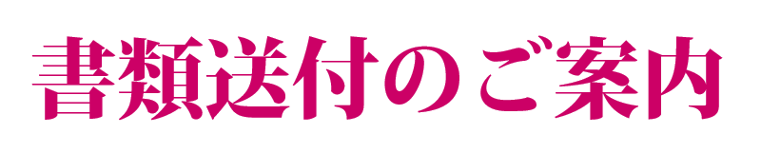

2014年11月20日

サンプル株式会社
サンプル部
サンプル 太郎様
〒123-0000
東京都港区三田00-00-0
○○○ビル○F
電話：03-0000-0000
FAX：03-0000-0000
株式会社マネーフォワード
サンプル部 マネー 二郎

いつもお世話になりありがとうございます。
下記書類を送付致しますので、ご確認くださいますようお願い申し上げます。

記

サンプル文章 00-111号・・・・・・・・・・・・・・ 1部

以上

